**电气院时间管理填报系统使用手册**

**该系统后台管理的最大特点：就是实现了角色权限的动态分配。**

**党委书记为最高管理员，具有最高权限。辅导员与导师权限较低。**

**首先登陆系统：(此处以最高权限进入)**



**进入之后:(可以看到左侧显示许多权限，所有权限均在其中)**

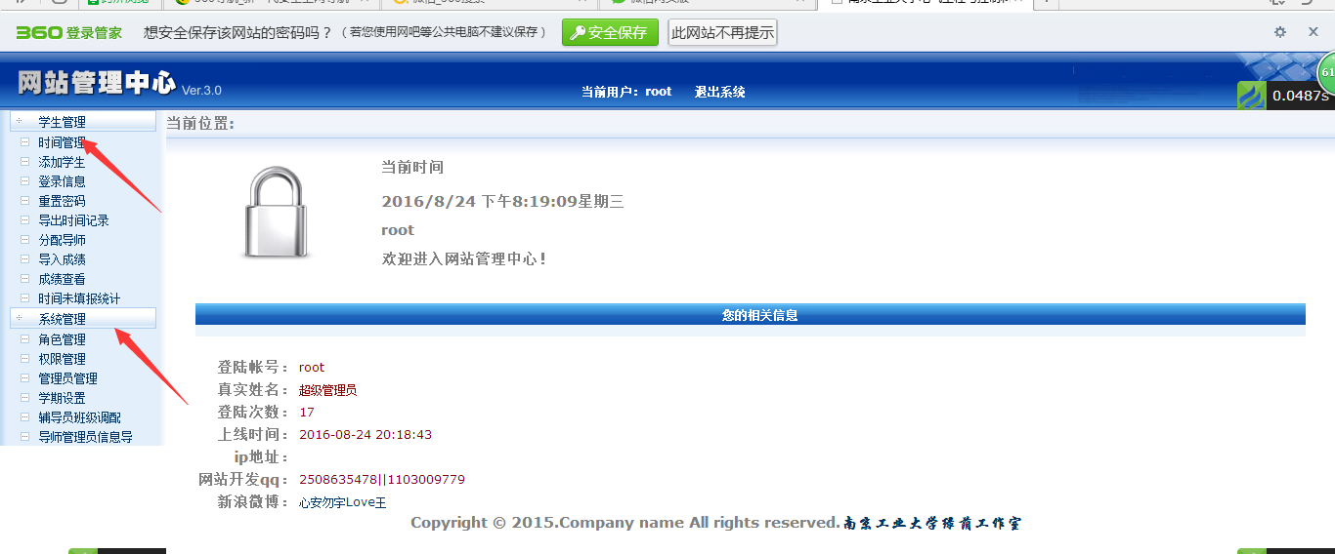

**第一，点击时间管理：(进入后看到，学院所有班级列表，可以点击该班学生信息查看，点击分类统计显示)**

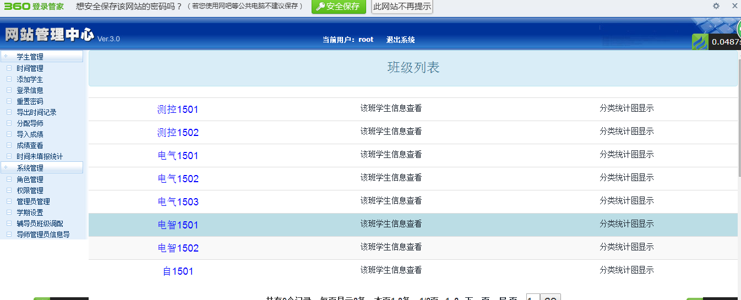

**点击该班学生信息查看后:(显示如下)**

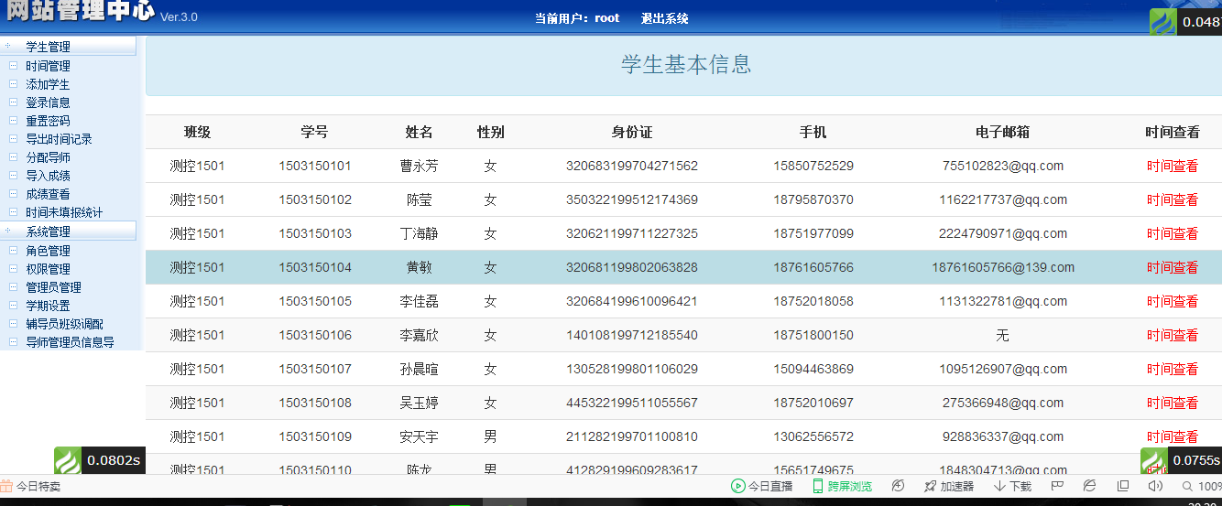

**每个人对应一个时间查看，可以点击查看个人时间填报信息:**

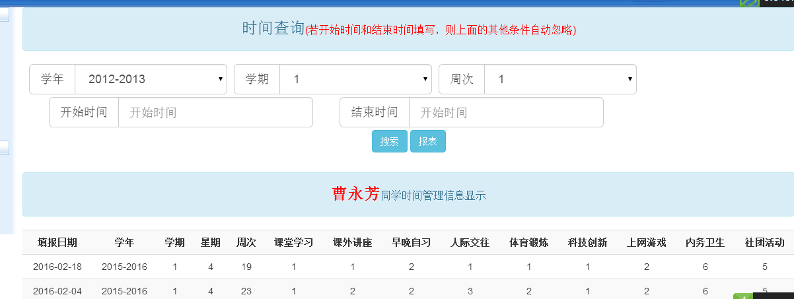

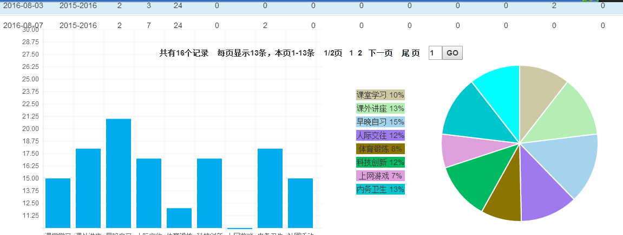

**点击分类统计图显示:（统计该班级所有学生信息）**

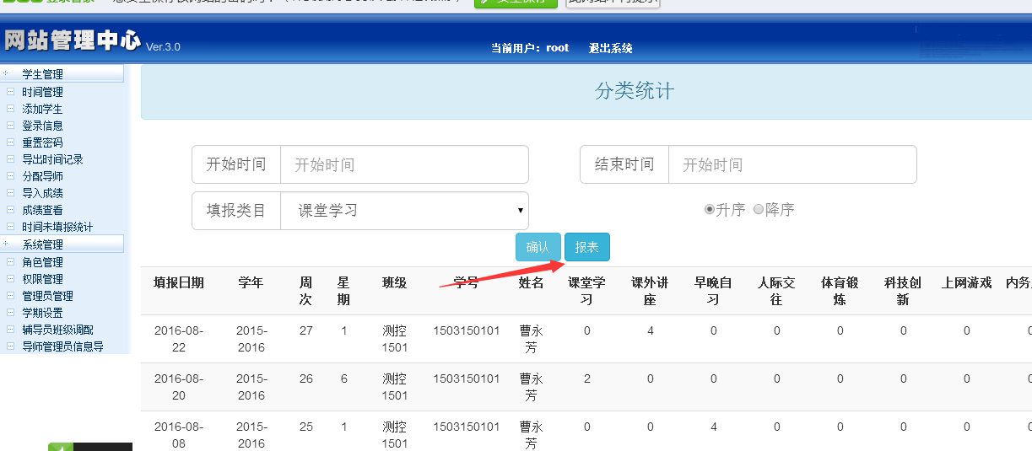

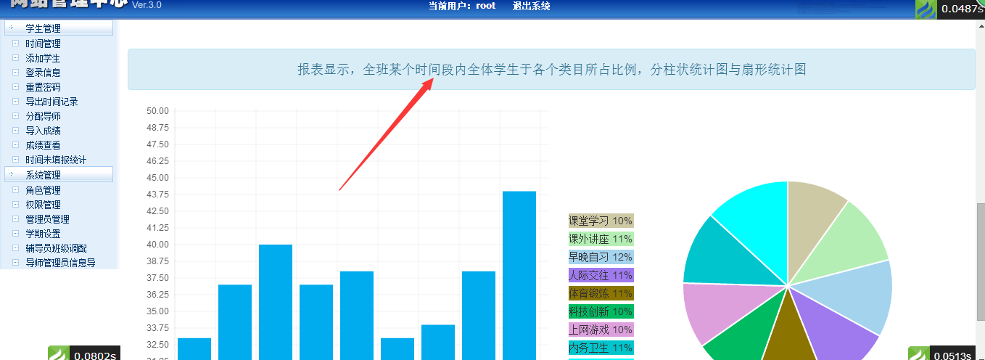

**第二，点击添加学生：（第一个是总体学生信息以Excel表格导入,第二是单个学生信息录入）**

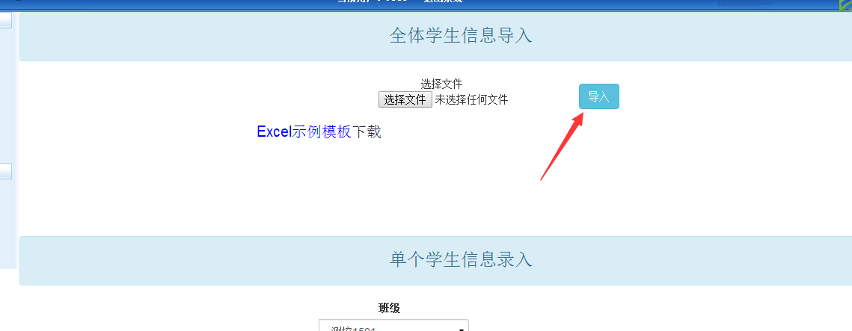

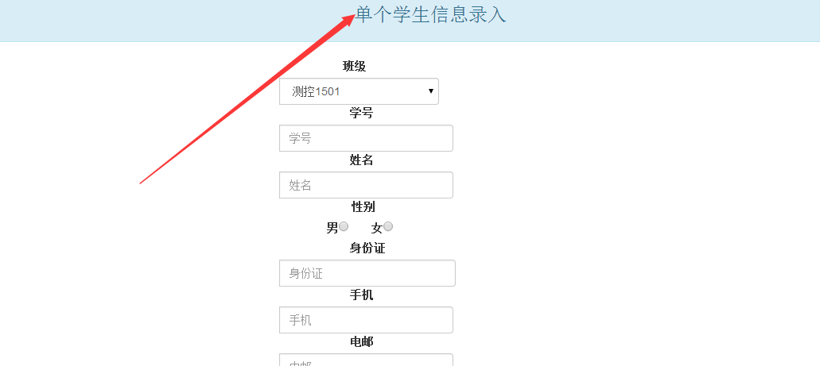

**第三：点击登录信息(可以查看所有学生的近期登录情况)**

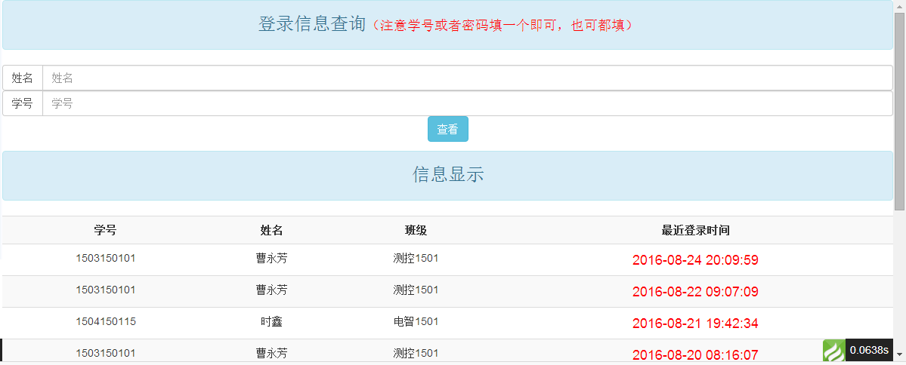

**第四:点击重置密码(两种方式重置密码，上面一个是输入学号或姓名重置，下面一个是选择重置，两个都一样，根据跟人喜好选择)**

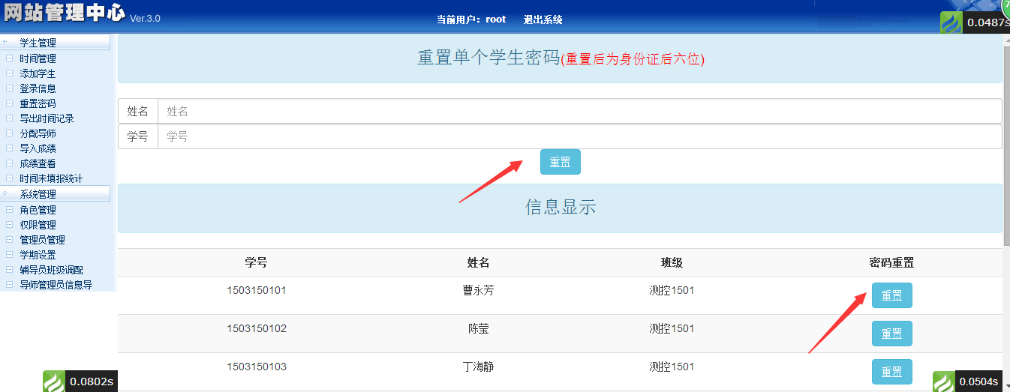

**第五:点击导出时间记录:（上面一个按照班级导出学生信息，下面一个按个人导出信息）**

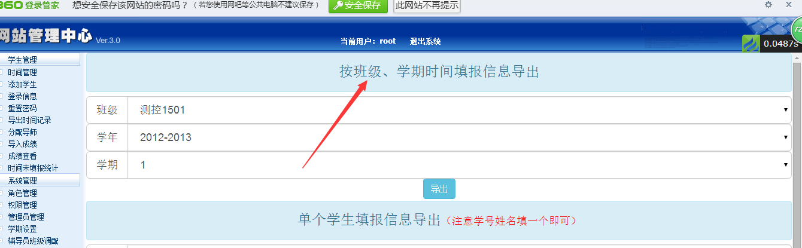

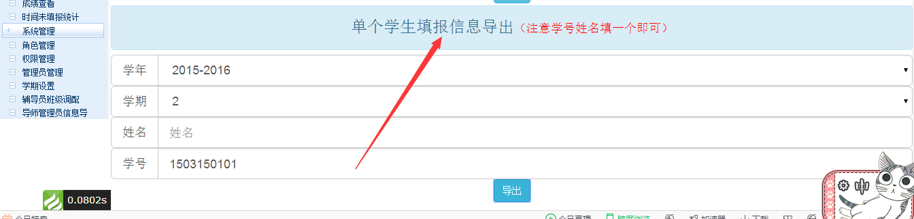

**第六:点击分配导师(直接把导师信息以Excel表格形式导师即可，注意一定要参考模板列表)**

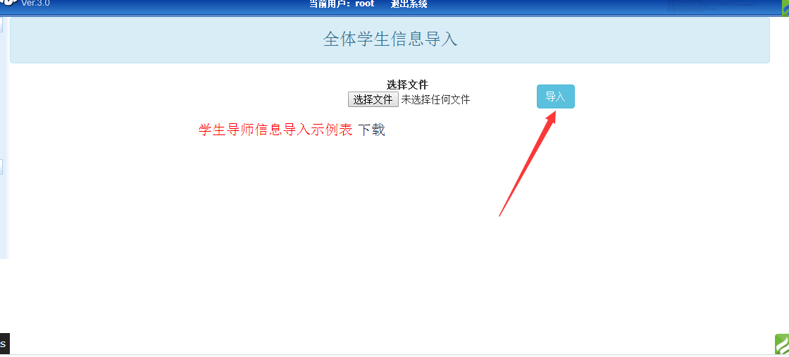

**第七：点击导入成绩：(根据要求进行导入，要记得参考成绩模板（示列表）哦)**

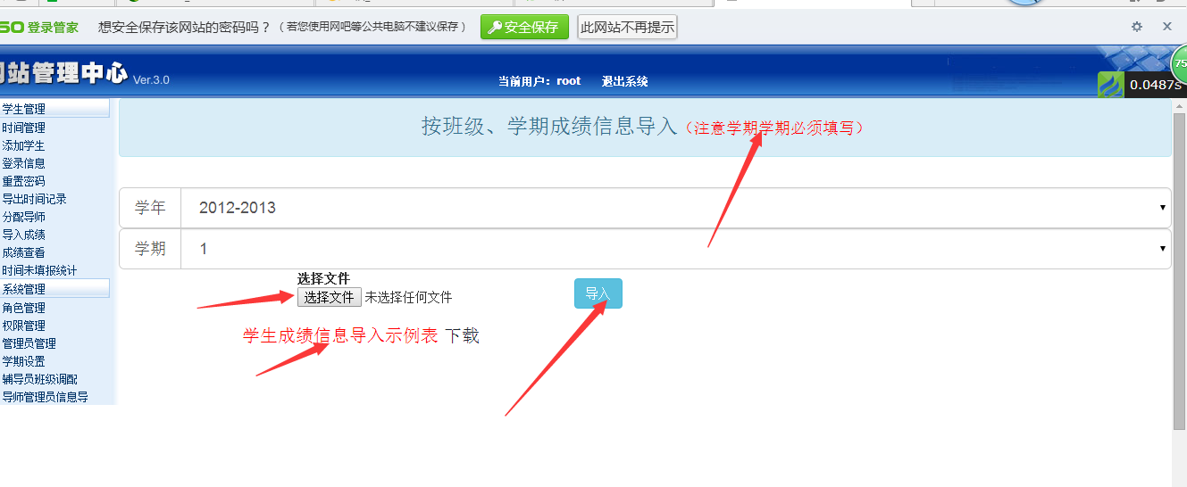

**第八:点击成绩查看()**

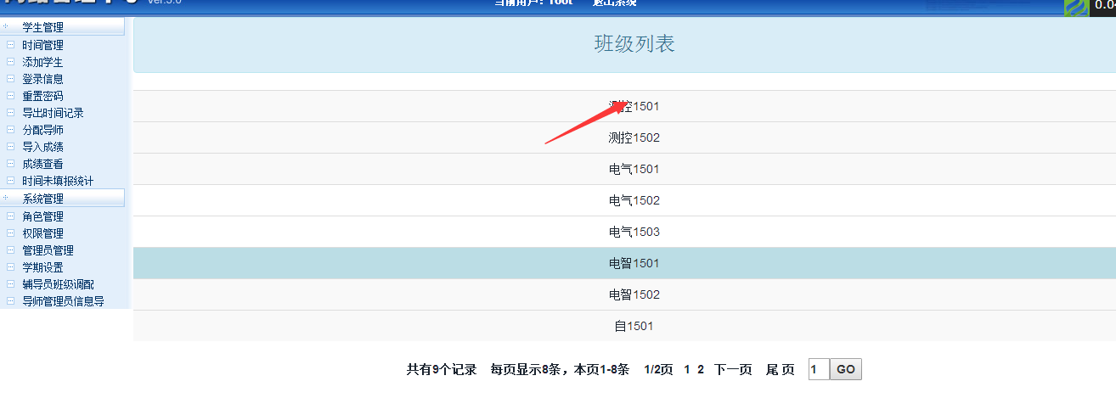

**选择班级：点击进入:**

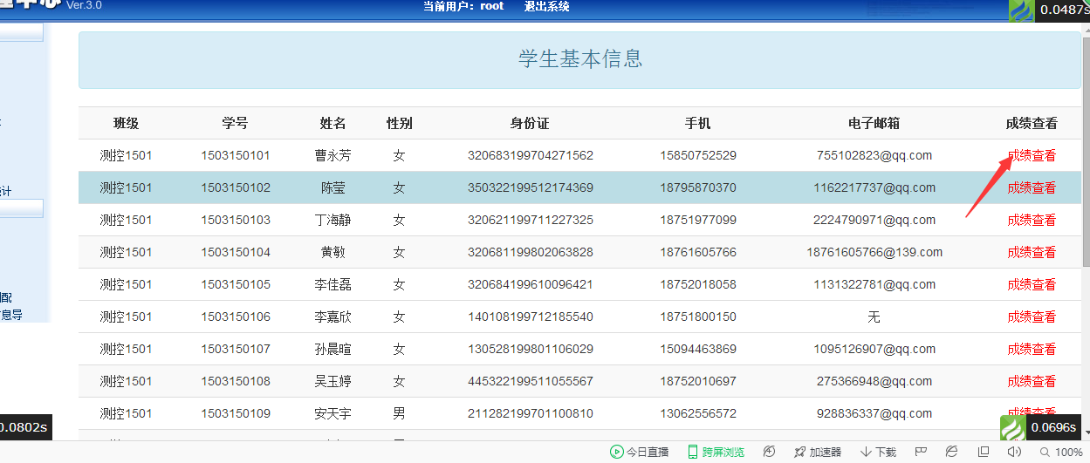

**选择成绩查看，点击进入:**

**然后根据条件(学年，学期)，选择查看学生成绩。**

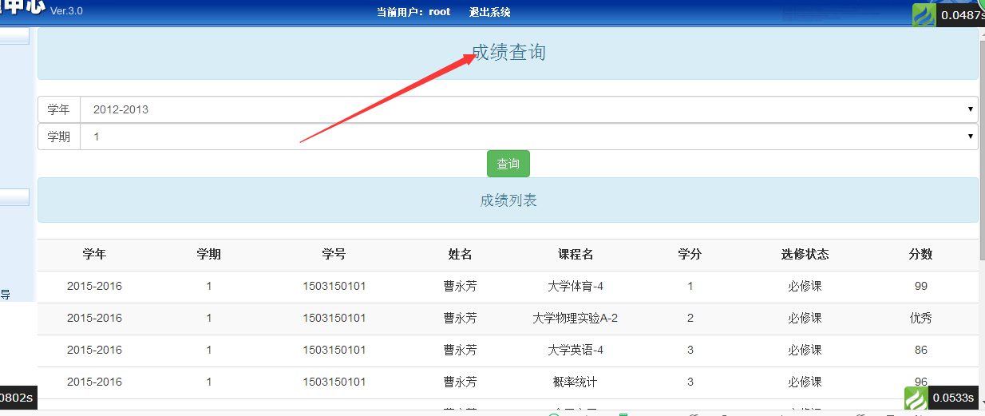

**第九：点击时间未填报统计(选择时间和班级，就可以查到该班级在那一天没有填报的人员信息)**

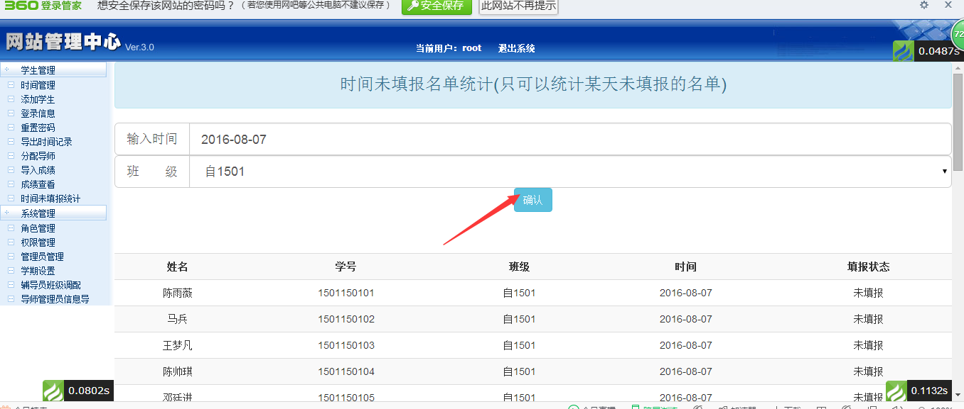

**系统管理：**

**第一点击：角色管理(此功能是为系统内不同角色分配管理权限)**

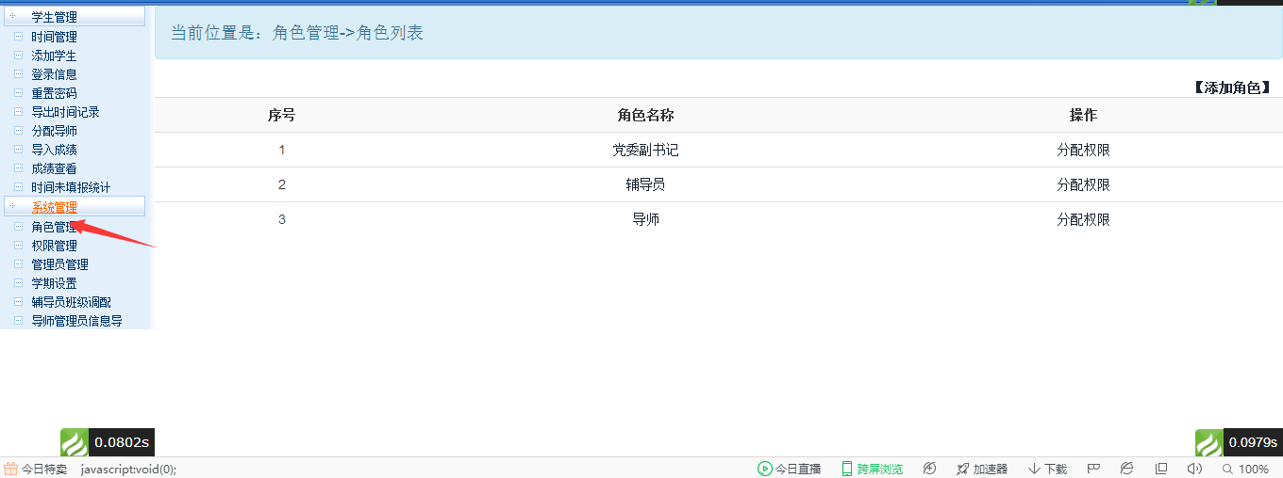

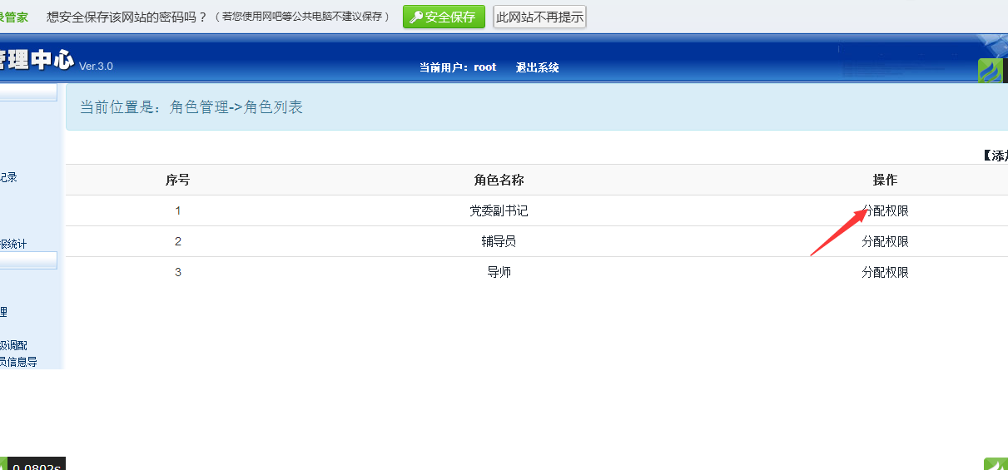

**选择权限进行分配**

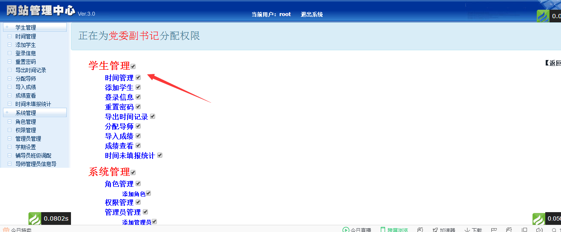

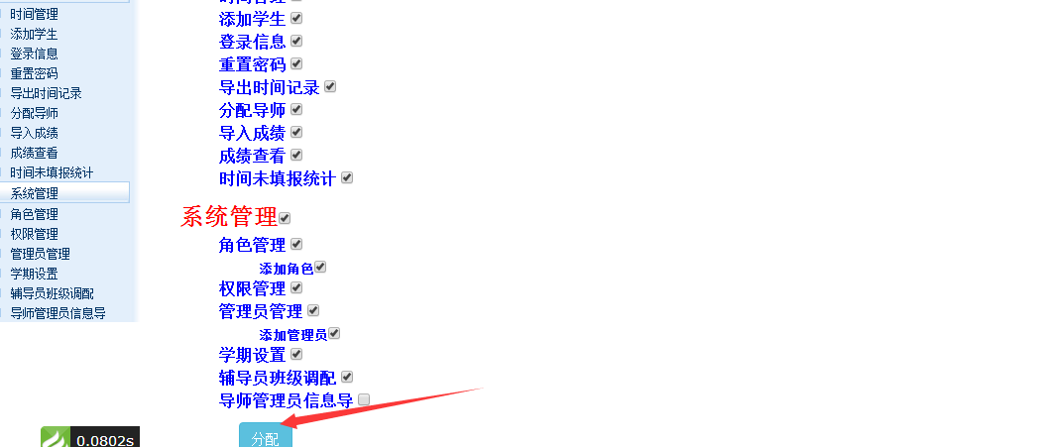

**第二点击权限管理:**

**此功能由开发人员进行维护，不要擅自改动。**

**第三点击管理员管理：(可以后台管理员进行修改与删除)**

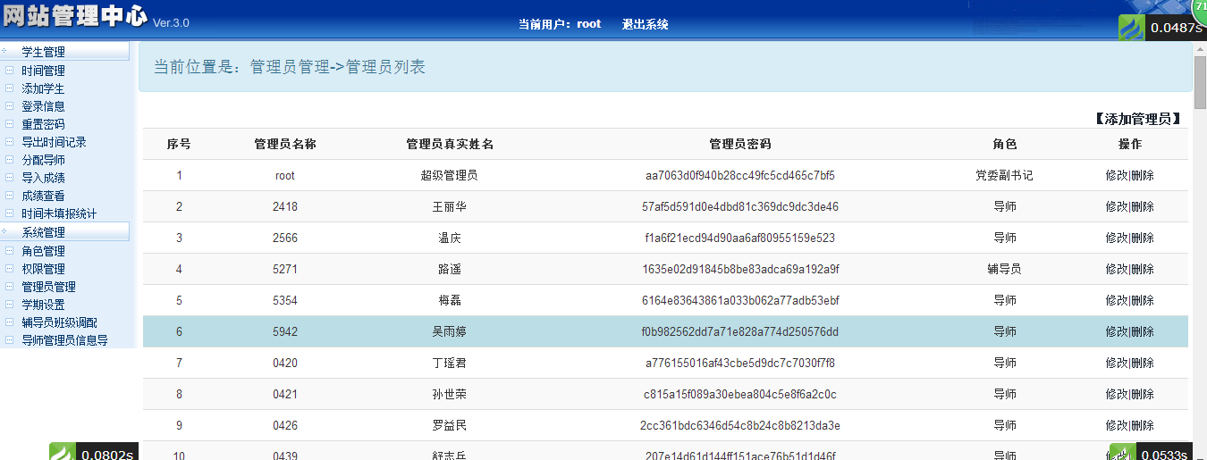

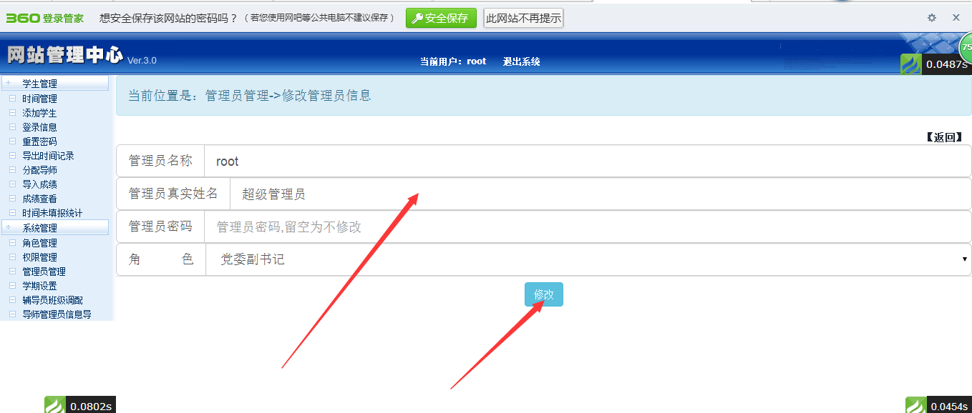

**第四点击学期设置:(分别对第一学期开学时间。第二学期开学时间进行设置)**

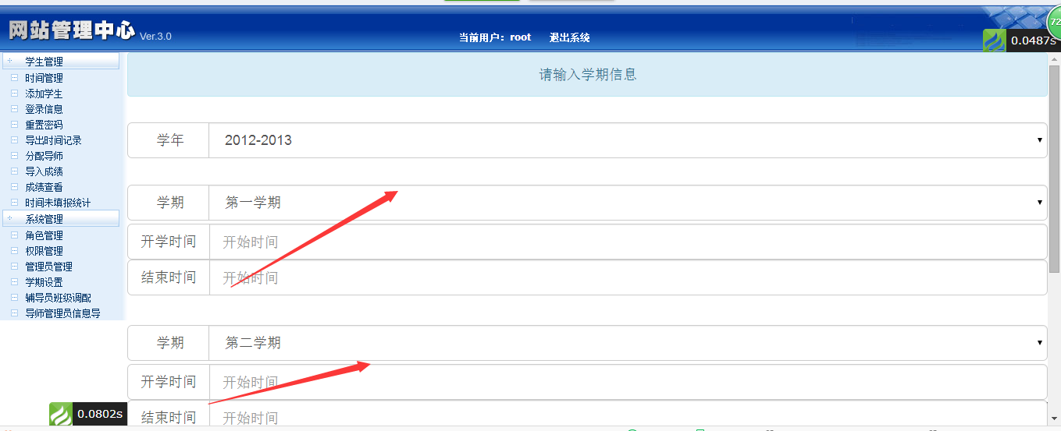

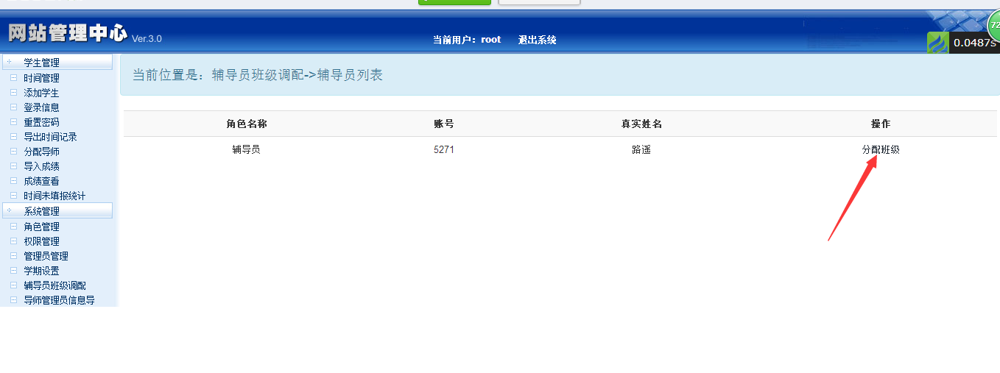

**第五点击辅导员班级调配:（）**



**点击分配班级:(可以为辅导员调配年级)**

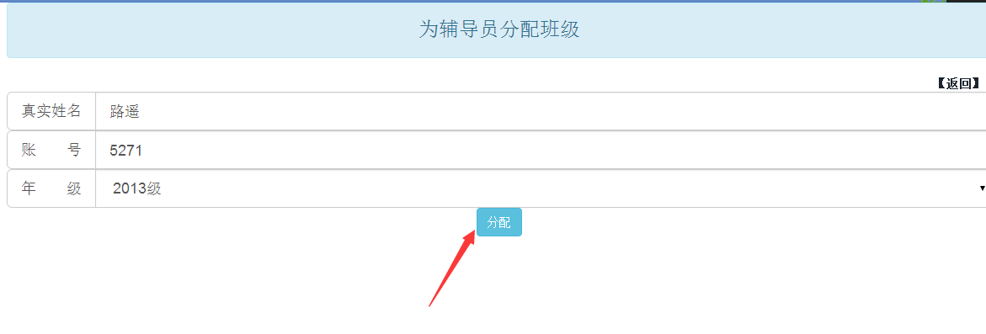

**第六点击导师管理员信息导入:**

**（先下载Excel模板，然后导入导师信息即可）**

